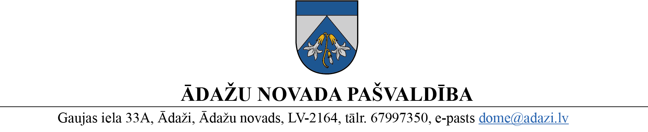
NORAKSTS
LĒMUMS
Ādažos, Ādažu novadā

2023. gada 25. janvārī Nr. 36

Par grozījumiem Ādažu novada pašvaldības 28.12.2022. lēmumā Nr. 600 “Par darba grupas izveidi publisko ūdeņu apsaimniekošanas un izmantošanas kārtības noteikšanai”

Atbilstoši Pašvaldību likuma 10. panta pirmās daļas 13. punktam dome ir tiesīga izlemt ikvienu pašvaldības kompetences jautājumu, turklāt tikai dome var noteikt kārtību, kādā tiek iecelti vai ievēlēti pašvaldības pārstāvji darba grupās.
Ar domes 28.12.2022. lēmumu Nr. 600 “Par darba grupas izveidi publisko ūdeņu apsaimniekošanas un izmantošanas kārtības noteikšanai” (turpmāk – Lēmums) tika izveidota darba grupu, ievēlot tajā arī pašvaldības aģentūras “Carnikavas komunālserviss” (turpmāk - Aģentūra) vides inženieri Lauru Breidaku.
13.01.2023. L.Breidaka izbeidza darba tiesiskās attiecības ar Aģentūru, un nepieciešams veikt izmaiņas darba grupas sastāvā, ievēlot tajā citu personu.
Vienlaikus, Aģentūra konstatēja, ka saskaņā ar LR Uzņēmumu reģistra datiem domes lēmumā minētais uzņēmums ar nosaukumu “THE PEARL” ir dzīvokļu īpašnieku biedrība, nevis Sabiedrība ar ierobežotu atbildību, kā norādīts domes lēmumā.
Pamatojoties uz Pašvaldību likuma 10. panta pirmās daļas 13. punktu, kā arī Finanšu komitejas 18.01.2023. atzinumu, Ādažu novada pašvaldības dome
NOLEMJ:
- Veikt grozījumus Lēmumā un izteikt 1.5., 1.10., 1.11., un 1.12. punktu šādā jaunā redakcijā:
  - “1.5. Raimonds GARENČIKS, p/a “Carnikavas komunālserviss” Vides aizsardzības inspektors;”
  - “1.10 Armands SVĒTIŅŠ, Dzīvokļu īpašnieku biedrības “THE PEARL” pārstāvis;”
  - “1.11. Andrejs VALTERS, Dzīvokļu īpašnieku biedrības “THE PEARL” pārstāvis;”
  - “1.12. Sandis TOMSONS, Dzīvokļu īpašnieku biedrības “THE PEARL” pārstāvis;”.
- Veikt grozījumus, papildinot Lēmumu ar 1.16.-1.19. punktiem šādā redakcijā:
  - “1.16. Irēna RIMEIKA – MEŽULE, Ādažu novada iedzīvotāja;”
  - “1.17. Daiga KONRĀDE, Ādažu novada iedzīvotāja;”
  - “1.18. Ģirts PLAKANS, Ādažu novada iedzīvotājs;”
  - “1.19. Lelde ROSTOKA, Ādažu novada iedzīvotāja.”.

Pašvaldības domes priekšsēdētāja (personiskais paraksts) K. Miķelsone
NORAKSTS PAREIZS

Ādažu novada pašvaldības
Administratīvās nodaļas vadītāja
J. Sviridenkova

DOKUMENTS (2 lp.) IR ELEKTRONISKI APLIECINĀTS AR DROŠU ELEKTRONISKO PARAKSTU UN SATUR LAIKA ZĪMOGU

Ādažos, APLIECINĀJUMA DATUMU SKATĪT DOKUMENTA PARAKSTA LAIKA ZĪMOGĀ

